Развивающие игрушки в детском саду.
Все игрушки в детском саду подбираются с учётом возраста детей. Для детей первой младшей группы игрушки должны быть в первую очередь безопасными, не содержать мелких деталей, острых углов, а также хрупких деталей. Ведущая деятельность детей данной группы предметно монипулятивная, поэтому игрушки должны удовлетворять потребность детей в исследовании свойств предметов, а давать возможность действовать с ними.
Рассмотрим некоторые игрушки в нашем детском саду и их пользу для детей раннего возраста.
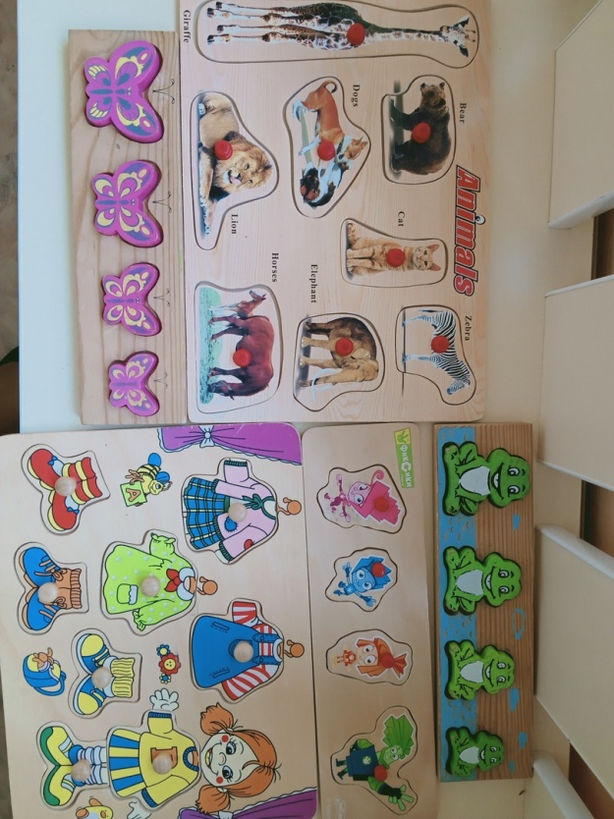
В нашем детском саду есть разнообразные рамки вкладыши. Играя с ними дети обучаются очень многому.
Во-первых, необходимость брать пальчиками мелкие детали, поворачивать их, подстраивая под «домик», вставлять в рамку, а для самого маленького ребенка даже доставать мелкие детали из рамки-вкладыша – все это прекрасно развивает пальчики, готовит руку к письму. Малыш играет, а учеба идет!
Во-вторых, происходит совершенствование зрительно-моторной координации. Ребенок учится визуально оценивать и сопоставлять формы, размеры, подбирая их друг к другу.
В-третьих, развивается память. Прежде всего, зрительная. Умение запоминать образы значительно облегчит ребенку процесс обучения чему угодно.
В-четвертых, развивается внимание и усидчивость.
В-пятых, формируется логическое мышление. Собирая и разбирая рамки-вкладыши различных тематик, малыш будет сравнивать, сопоставлять, объединять, классифицировать, находить сходства и различия, а значит, учиться мыслить логически. И конечно происходит расширение знаний об окружающем мире, развивается общая эрудиция.
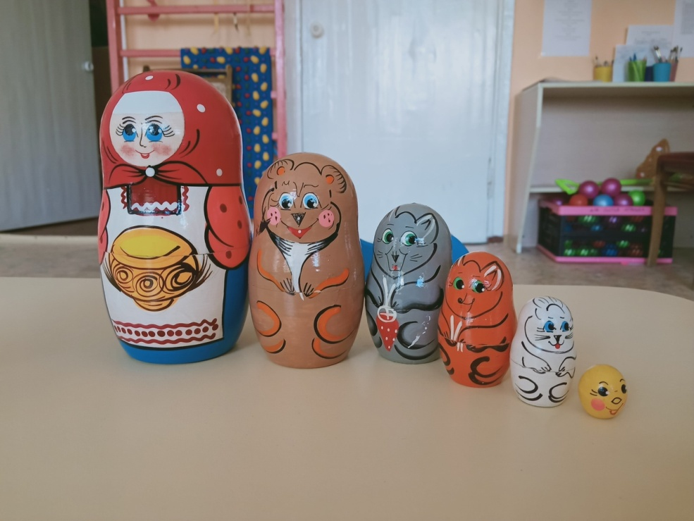
Одна из любимых игрушек детей раннего возраста, это конечно матрешка. У нас в детском саду есть как и классические матрешки в красных сарафанах, так и оригинальные с героями детских сказок. В чем же их польза?
Во-первых, матрешка – это игрушка, развивающая первоначальные движения и восприятия. Она развивает зрительное восприятие и осязание, учит восприятию форм и цветов, способствует улучшению координации движений.
Во-вторых, матрешка относится к игрушкам, способствующим физическому развитию ребенка. Как и другие сборно-разборные игрушки, она тренирует мышцы рук и пальцев, способствует развитию мелкой моторики.
Кроме того, матрешка – это дидактическая игрушка. Данный тип игрушек способствует умственному и сенсорному развитию и обучению детей, расширению общего кругозора. Играя с матрешкой, ребенок решает задачу, которая заключена в самой конструкции игрушки – собрать и разобрать матрешку. В процессе игры развивается внимание и память малыша, растет сообразительность и наблюдательность.
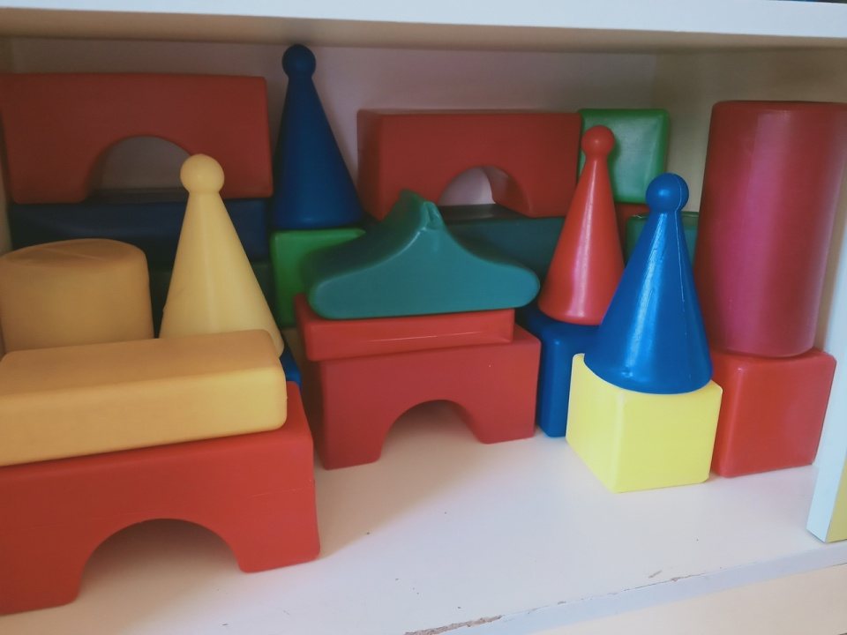

В группе нашего детского сада есть конструктор. Учитывая возрастные особенности детей, конструктор довольно большой и безопасный, один из пластмассы, другой мягкий из клеенки набитой поролоном. Польза конструктора состоит в том, что он крайне положительно влияет на развитие малышей. Конструкторы не только развивают фантазию и воображение детей, но также благотворно влияют на развитие мышления, памяти и моторики рук (как общей, так и мелкой). Научно доказано, что отдел мозга, отвечающий за мелкую моторику, находится в тесной связи с речевым отделом. Так что именно своевременное развитие рук поможет в будущем малышу раньше начать говорить и правильно мыслить.
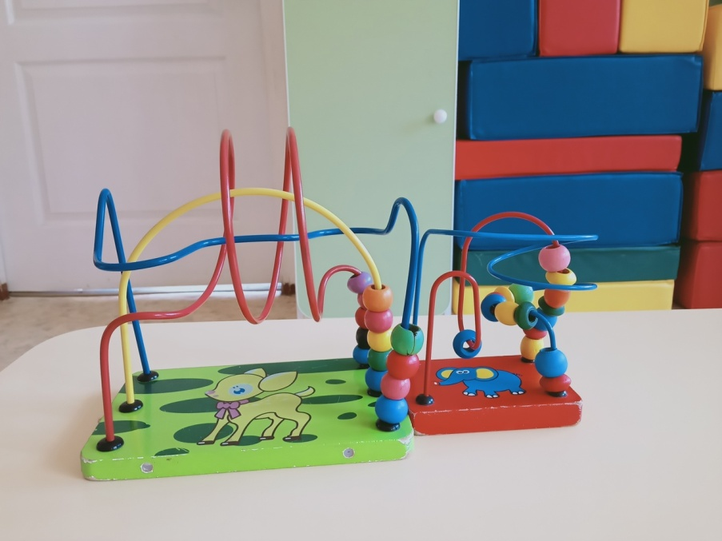
Очень полезны для развития детей раннего возраста - лабиринты-серпантинки. Они принадлежат к тем видам игрушек, которые способны удерживать внимание детей различного возраста максимально долго, необходимо лишь подобрать лабиринт, соответствующий уровню развития ребенка. Такой неподдельный интерес детей к играм-лабиринтам обусловлен, в первую очередь, тем, что всем им нравится искать выход из «необычной ситуации», а также менять ход событий на свое усмотрение. У ребёнка формируется логического мышления, ведь в процессе игры он учится понимать связь между совершенным действием и полученным результатом.
Лабиринты развивают мелкую моторику пальцев и ловкость рук: ребенок, каждый раз проводя бусинку по проволочке, оттачивает свои движения. Они становятся плавными и четкими. Работают не только пальчики, но и вся кисть. Развитие мелкой моторики, в свою очередь, стимулирует развитие умственных способностей ребенка.
Двигая бусинки по заданной траектории, ребенок развивает свои пространственные представления, учится координировать и направлять свои движения.
Даже если малыш просто наблюдает за движением шариков, он уже развивает зрительную координацию и восприятие.

